«ЛОШАДИНЫЕ» ПРОИСШЕСТВИЯ ЛИДИРУЮТ СРЕДИ ДТП, СВЯЗАННЫХ С НАЕЗДОМ НА ЖИВОТНЫХ

Полиция сообщает
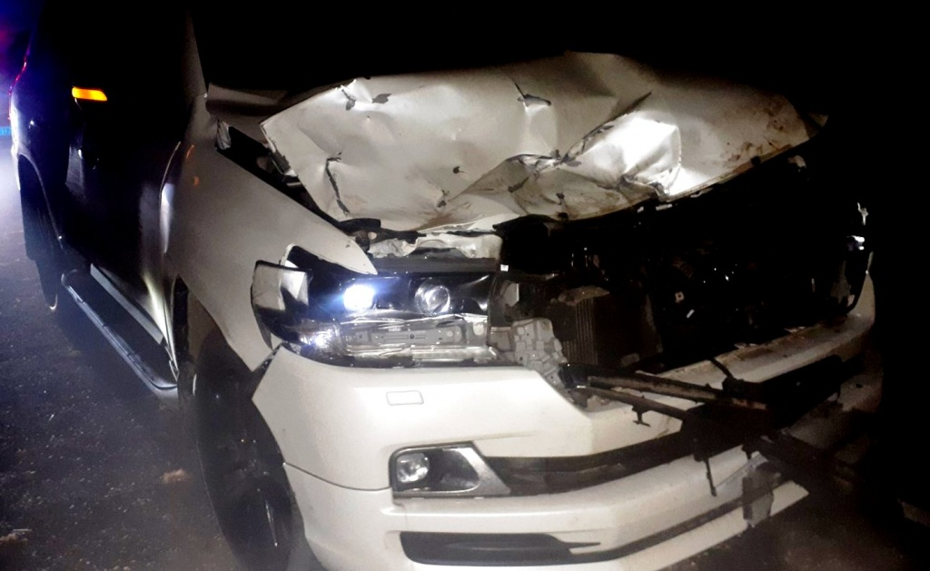
Фото ОГИБДД ОМВД России по Усть-Абаканскому району
За октябрь и первую неделю ноября на территории Усть-Абаканского района зарегистрировано 8 дорожно-транспортных происшествий с участием животных, из них 6 с участием лошадей. В аналогичный период прошлого года зарегистрировано 5 происшествий с животными, из них 2 с участием лошадей.
Нередки случаи наездов на целые табуны. К слову, именно эти ДТП имеют самые тяжёлые последствия как для животного, так и для водителя и пассажиров ТС.
Аналогичный случай произошел 6 ноября после полуночи на 369 км федеральной автодороги Р-257 «Енисей». По счастливой случайности водитель не пострадал, однако автомобиль получил значительные механические повреждения.
3 ноября около 20 часов на 372 км федеральной автодороги Р-257 «Енисей» произошел наезд на всадника. Мужчина 1981 года рождения в темное время суток двигался верхом на лошади без световозвращающих элементов, по предварительным данным, пересекал оживленную трассу. В результате ДТП всадник получил закрытые переломы позвонка, правой голени, рвано-ушибленные раны затылочной области, ушиб легких, госпитализирован. Лошадь от полученных травм погибла.
Статистику выживания и травматизации лошадей при ДТП никто не ведёт, однако и так понятно, что показатель летальности при аналогичных ДТП будет очень высок.
Но и для водителей и пассажиров легковых автомобилей «встреча» с крупным животным, будь то лошадь или КРС, не проходит даром. Помимо разбитых транспортных средств, часто не подлежащих восстановлению, риск получить травмы людям очень велик. В текущем году в ДТП с участием животных на дорогах Усть-Абаканского района травмы различной степени тяжести получили четверо, в том числе один ребенок пассажир. В аналогичном периоде прошлого года человеческих жертв после наездов на животных не было.
Увеличение количества ДТП и тяжести последствий от них указывает на то, что собственники сельскохозяйственных животных просто обязаны принять меры. Одной из таковых будет световозвращающая лента или ошейник для своих лошадей и коров, которые будут видны в свете фар на расстоянии до 400 метров. Благодаря световозвращающим элементам водитель в темное время суток сможет вовремя увидеть животных на дороге и избежать наезда.
ОГИБДД ОМВД России по Усть-Абаканскому району

